DATUM: 13. Juli 2022

AUSWERTUNG: UMSATZZUWÄCHSE IM BEKLEIDUNGSEINZELHANDEL NOCH NICHT AM PEAK

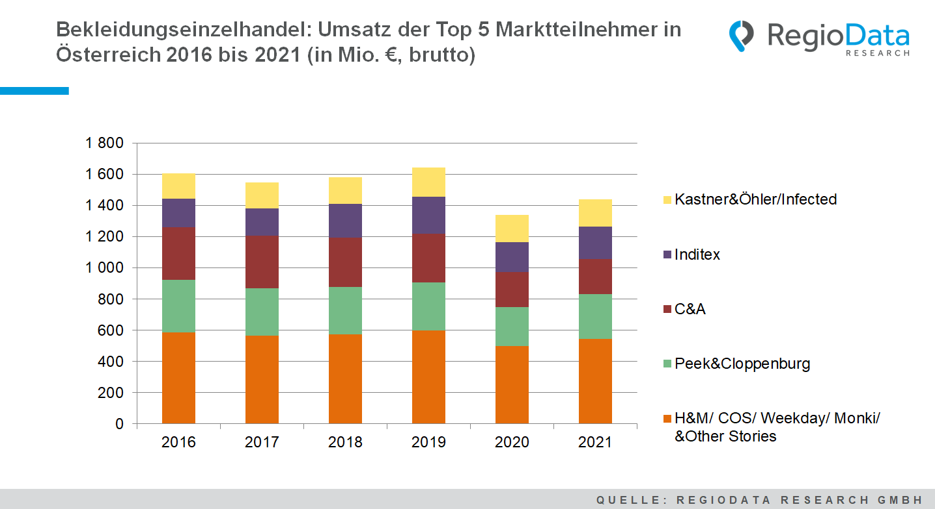

Der Gesamtmarkt Bekleidungshandel lag im aktuellen Beobachtungsjahr 2021 bei rund 5,7 Mrd. (brutto) und verzeichnete einen signifikanten Zuwachs von +6,8 %. Im Bekleidungseinzelhandel wurden davon rund 4,3 Mrd. (brutto) umgesetzt, was einem nominellen Wachstum von +5,0 % zum Krisenjahr 2020 entspricht. Damit nähern sich die Umsätze allmählich wieder dem Vorkrisenniveau – allerdings mit noch viel Luft nach oben.
Unter den Einzelhändlern bleibt Hennes&Mauritz mit großem Abstand Marktführer und konnte seine Umsätze um 13,7 % zum Vorjahr steigern. Ein ähnliches Plus erzielte auch Peek&Cloppenburg als mittlerweile zweitgrößter Marktteilnehmer, welcher zwei Jahre zuvor noch den Bronze-Titel trug. Vom zweiten auf den dritten Platz ist C&A mit einer aktuellen Umsatzstagnation gerutscht. Zwar konnte C&A seine Umsätze vom Krisen- aufs Folgejahr halten, verzeichnete jedoch seit dem Jahr 2016 eine subtile aber konstante Umsatzminderung. Der größte Sprung ist im Jahr 2020 mit einem Minus von rund 27 % zu beobachten.

Die Gruppe Inditex lag ebenso über dem Durchschnittswachstum mit einem Umsatzplus von 11,3 %. Über die Jahre hinweg ziemlich gut halten konnte sich auch Kastner & Öhler. Zusammen mit Infected belegt der Marktteilnehmer den fünften Platz, dicht gefolgt von Kik. Mit einem Plus von knapp 8 % nähert sich der aktuell sechstplatzierte Diskonter wieder den Top 5 an.
An der Situation, dass stationäre Geschäftslokale vor allem durch den Onlinemarkt stark unter Druck stehen, hat sich auch nach den Lockdowns nichts geändert. Der Onlineanteil, bezogen auf die Konsumausgaben der privaten Haushalte, lag 2021 bereits bei satten 38 %. Inkludiert dabei sind Umsätze von in- und ausländischen Onlineshops der Pure-Player und Multi-Channel-Umsätze der stationären Händler (z.B. Hennes&Mauritz).
Fast alle größeren stationären Händler dieser Branche verfügen bereits über Onlineshops. Die starken Zunahmen der letzten Jahre sind aber insbesondere auf die Pure Player Riesen, Amazon, Universal und Zalando, zurückzuführen. Den gesamten Bekleidungshandel betrachtend würde sich Zalando umsatztechnisch direkt hinter H&M auf dem zweiten Platz befinden. Der Onlinehandel ist daher weiterhin auf dem Vormarsch!

Quelle: RegioData Research GmbH - Unternehmensinformationen, Schätzung
Stand: 01/2022

